# Lab17_kdump

## 实验补充说明

1. 优麒麟18.04（包括ubuntu 18.04）在kdump+crash方面还有bug，建议使用Centos 7.6或者ubuntu 16.04来做本实验。
2. 如果想在vmware虚拟机里做本实验，建议使用centos 7.6

在vmware虚拟机做kdump实验，大概步骤如下：

1. 下载windows版本的vmware player安装软件。
2. 下载Centos 7.6安装iso。
3. 安装软件包

|  |
| --- |
| #sudo yum install -y epel-release  #sudo yum update -y |

1. 安装必备的软件包

|  |
| --- |
| # sudo yum install -y kernel kernel-devel kernel-headers gcc g++ gdb make ncurses-devel gcc gcc-c++ autoconf automake boost ncurses ncurses-devel ncurses-libs boost-devel openssl-devel ctags cscope openssh-server |

1. 安装kdump+crash

|  |
| --- |
| sudo yum install -y kexec-tools crash |

1. 设置crashkernel预留内存大小，修改/etc/default/grub文件

这里设置crashkernel大小为512M，根据虚拟机物理内存大小来设置，设置太小，kdump有可能会失败。2GB内存，可以设置384MB。

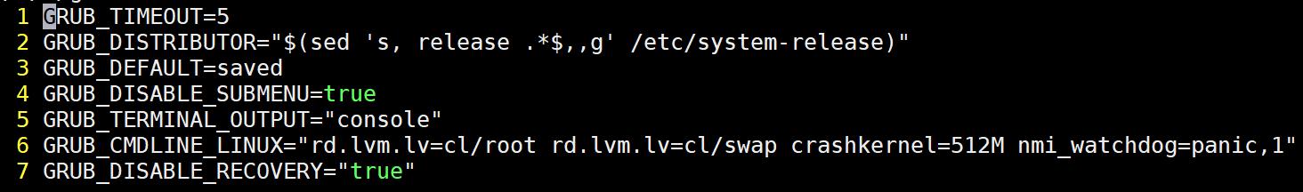

1. 需重新生成grub配置文件，重启系统才能生效

|  |
| --- |
| #grub2-mkconfig -o /boot/grub2/grub.cfg |

然后重启机器。

1. 开启kdump服务

|  |
| --- |
| # systemctl start kdump.service //启动kdum  # systemctl enable kdump.service //设置开机启动 |

1. 检查kdump服务是否开启？

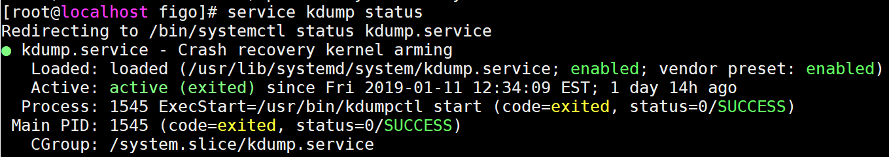

1. 手工触发一下crash dump

|  |
| --- |
| # echo 1 > /proc/sys/kernel/sysrq ; echo c > /proc/sysrq-trigger |

这时候，会重启，然后启动kdump内核进行数据抓取。

重启完成之后，系统会自动重启，重启后可以看到在/var/crash/目录下生成了coredump文件。

Screen Clipping

1. 安装对应的kernel debuginfo。

编辑这个文件/etc/yum.repos.d/ CentOS-Debuginfo.repo

把里面enable设置为1.

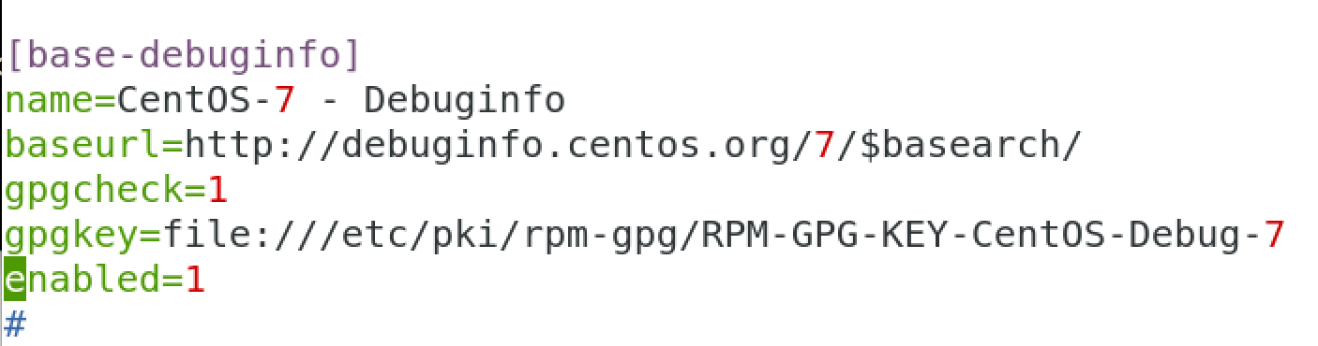

然后

|  |
| --- |
| #yum update  #yum install -y kernel-debuginfo |

1. 接下来就可以使用crash命令来分析vmcore文件。

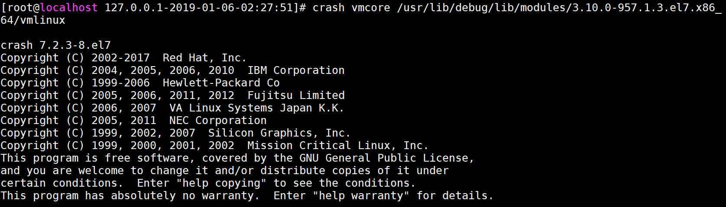

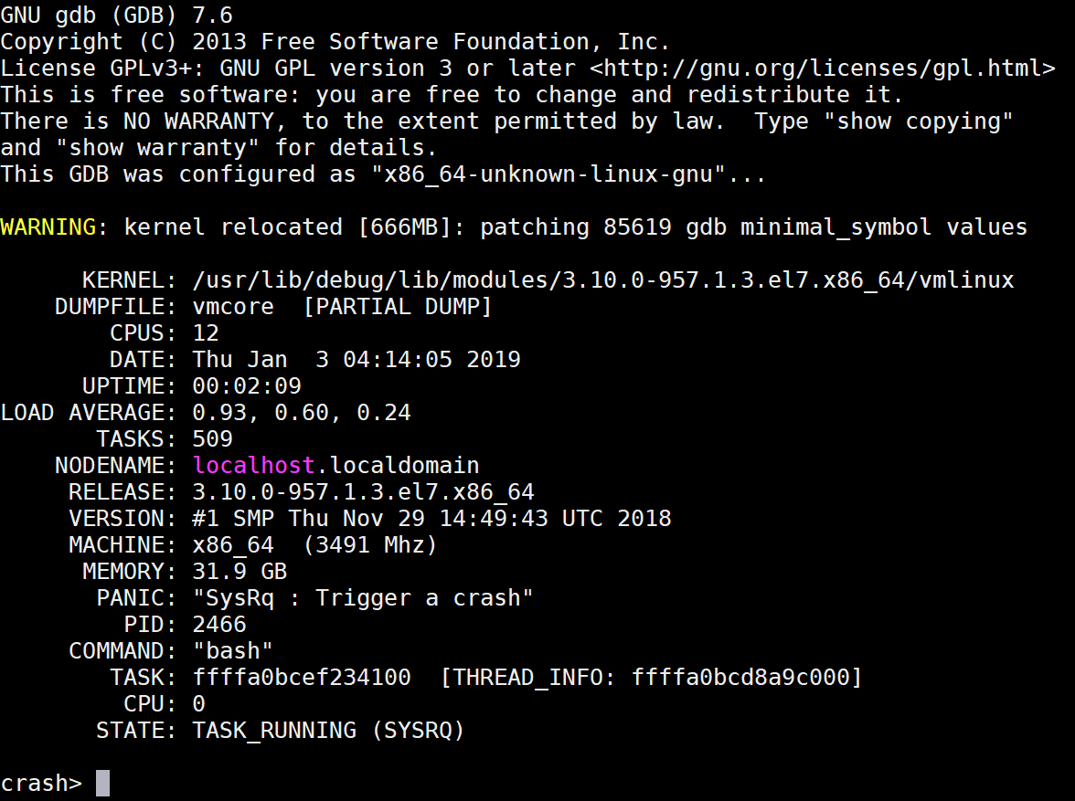

1. 接下来就可以编译本次lab的内核模块。加载模块就会 触发kdump。
2. 重启后，进行vmcore分析。Enjoy！

## 进阶思考

笨叔录制的死机黑屏专题，有8大实验：

lab1：简单的空指针引发的panic

lab2：访问已经被删除的list head链表

lab3：复杂一点的空指针引发的panic

lab4：一个真实的驱动引发的死机

lab5：一个真实的驱动引发的死锁，导致系统死机

lab6：如何找到函数调用参数的在栈中地址然后获取具体的值

lab7：分析一个复杂的线上死锁导致的死机黑屏例子

lab8: 手工恢复函数调用栈backtrack （arm64）

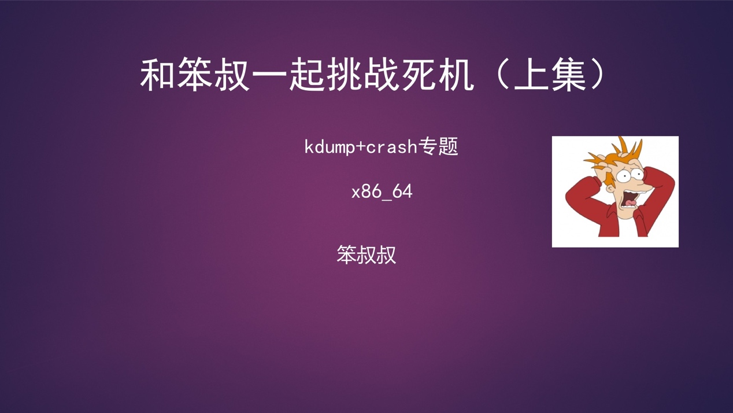

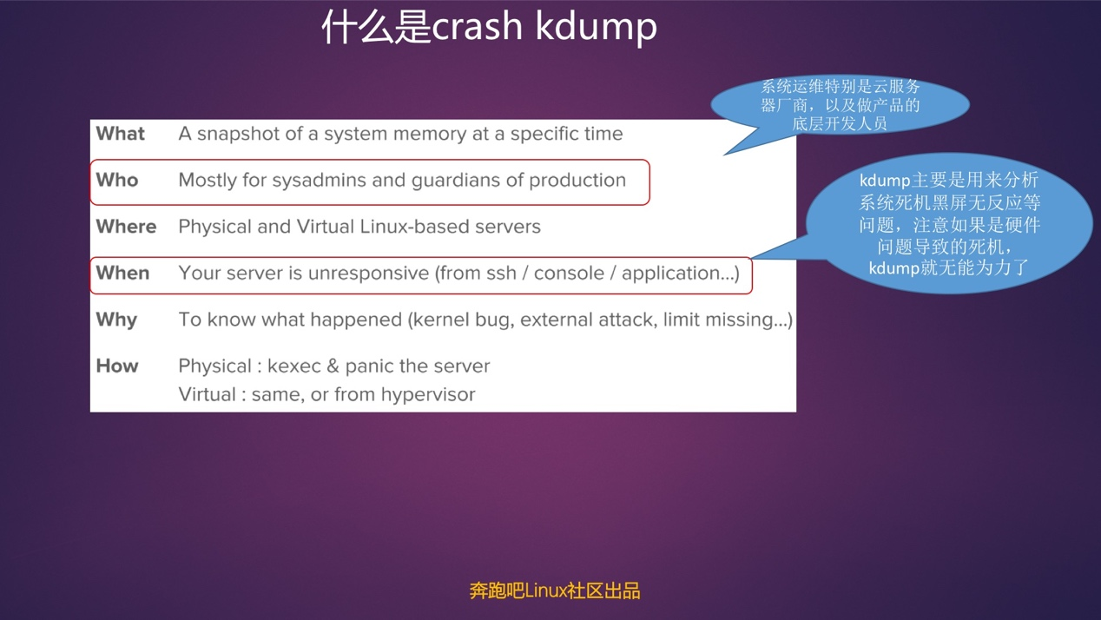

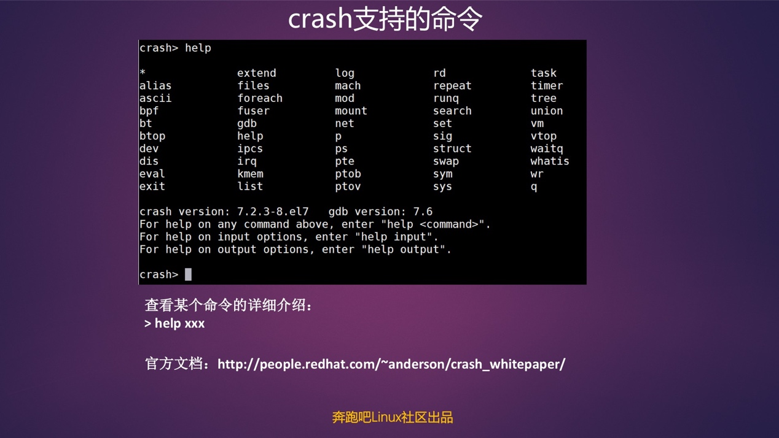

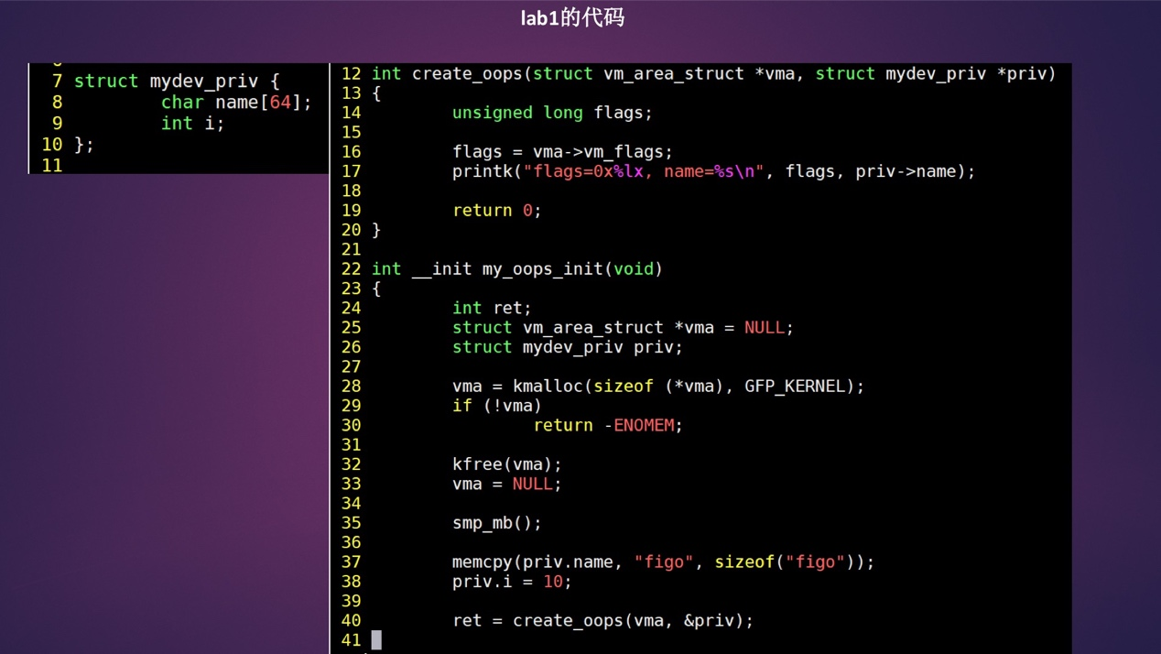

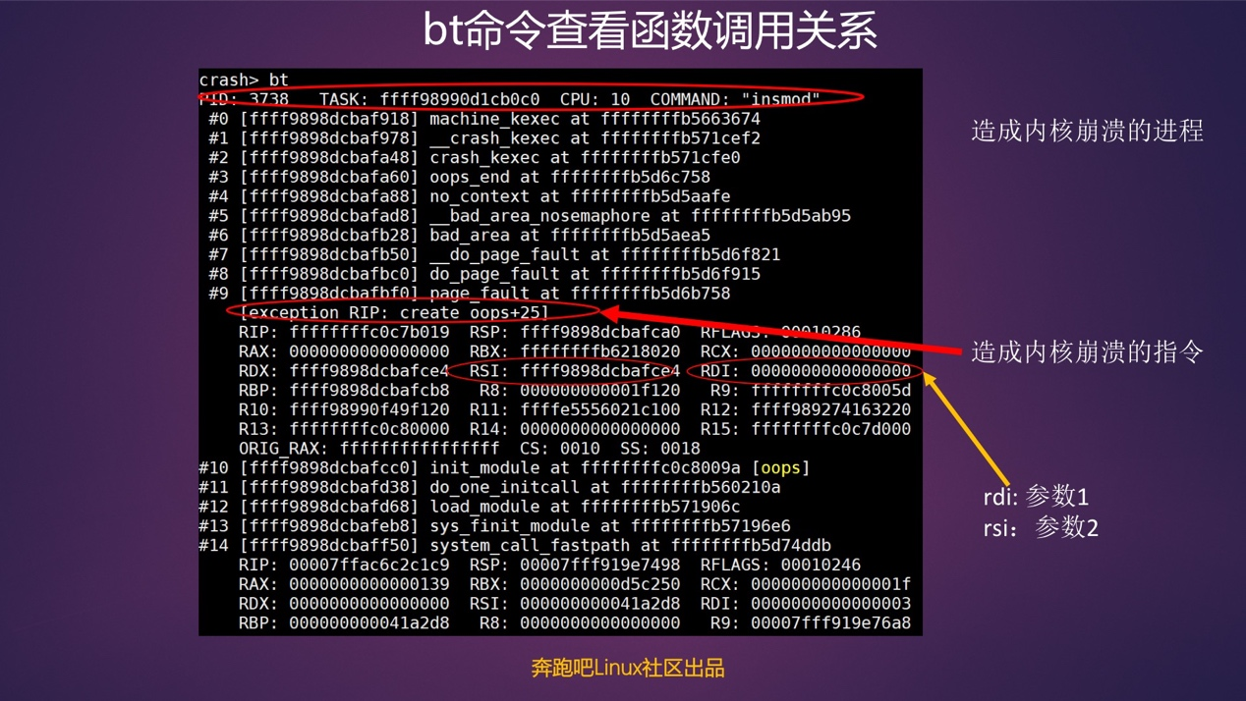

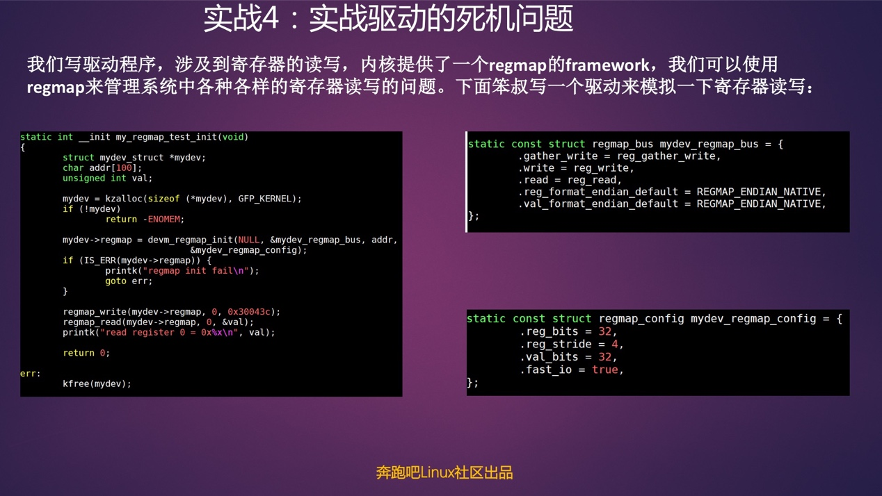

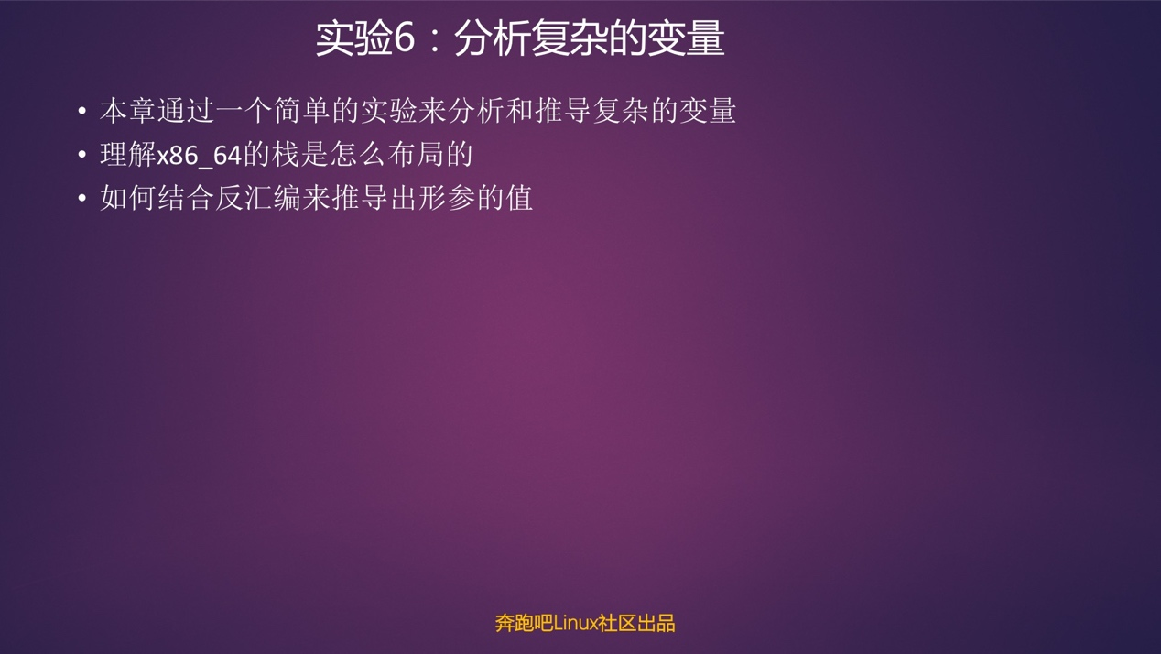

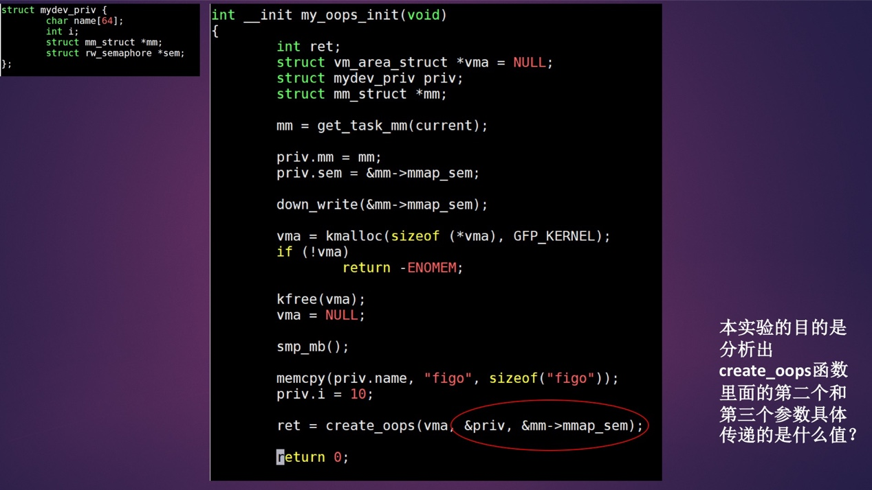



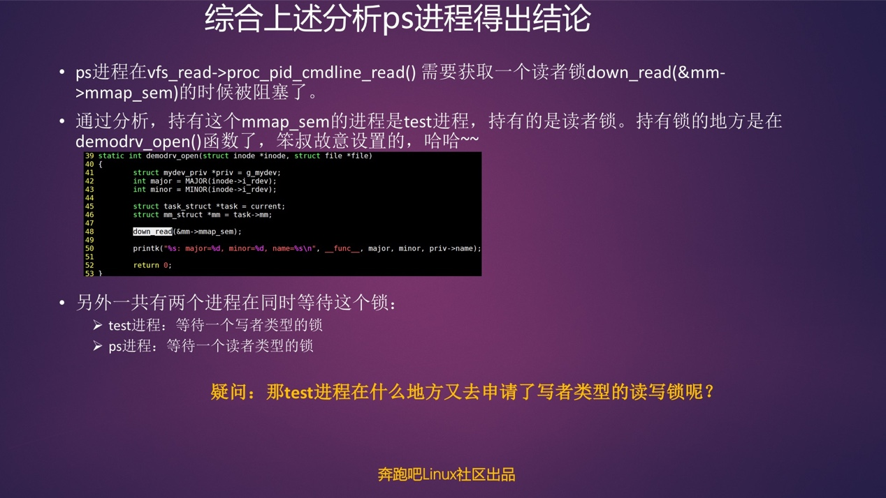

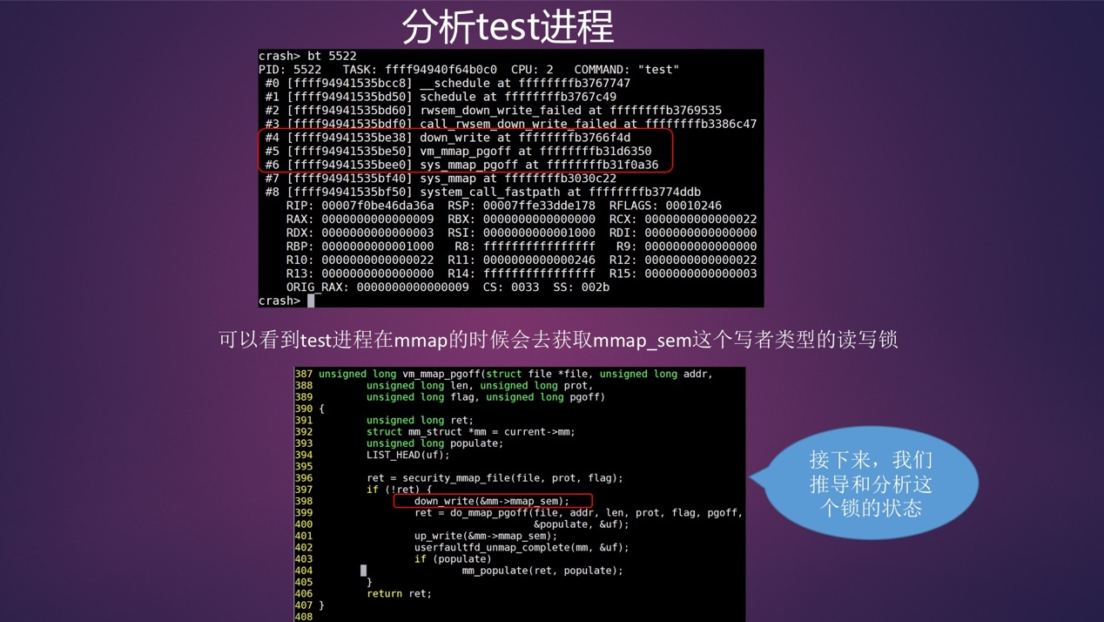

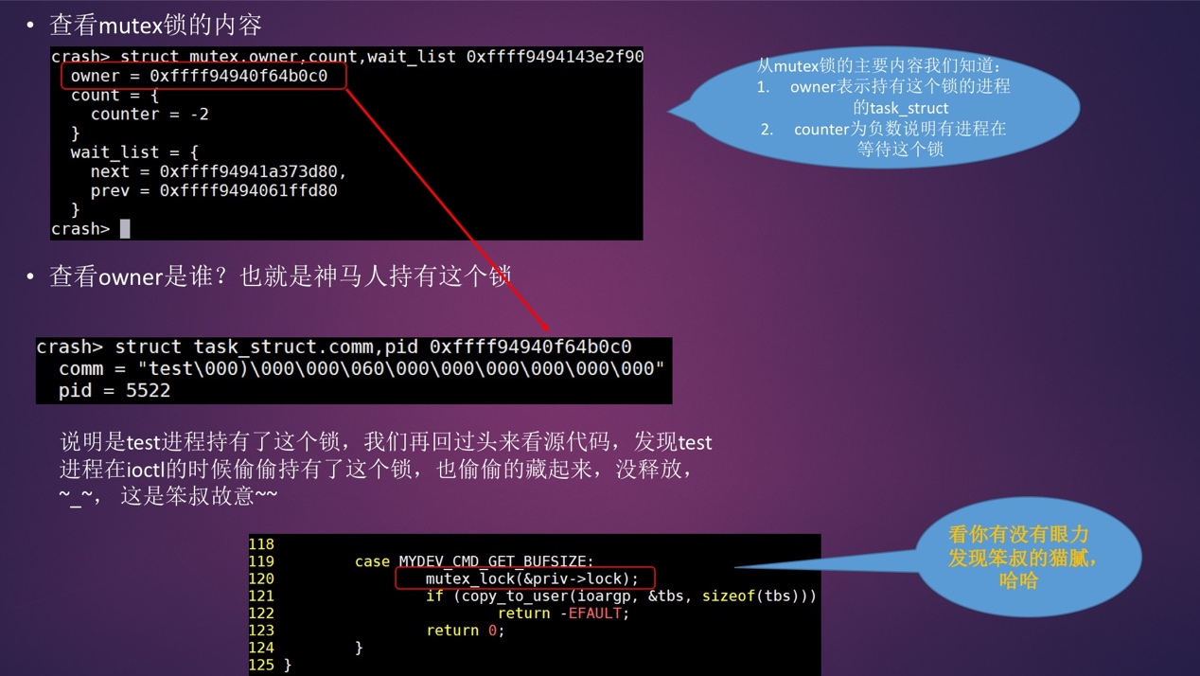

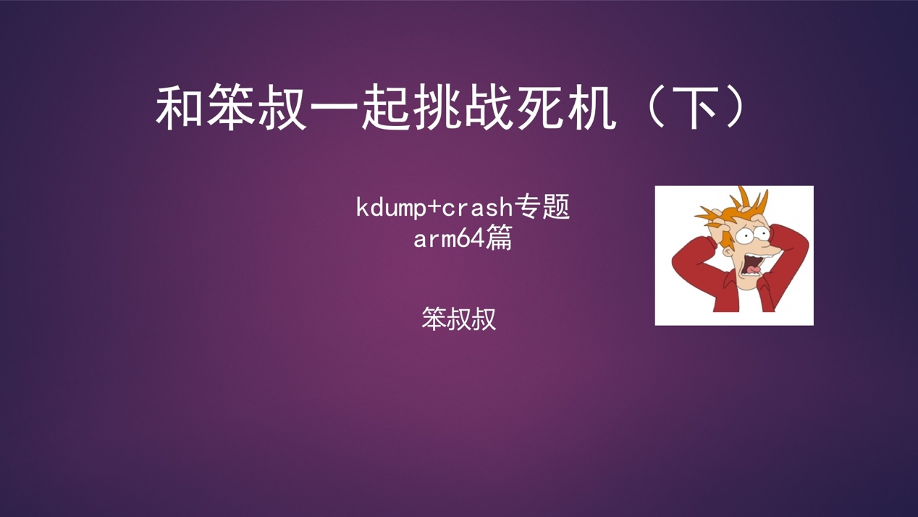

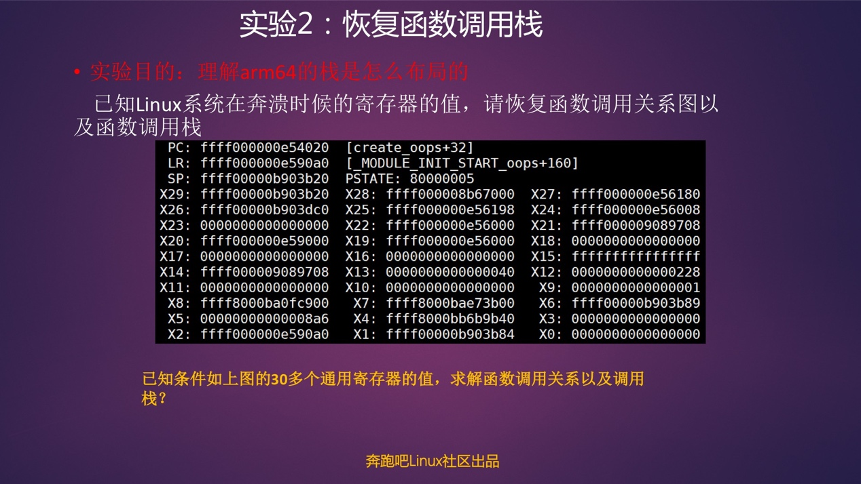

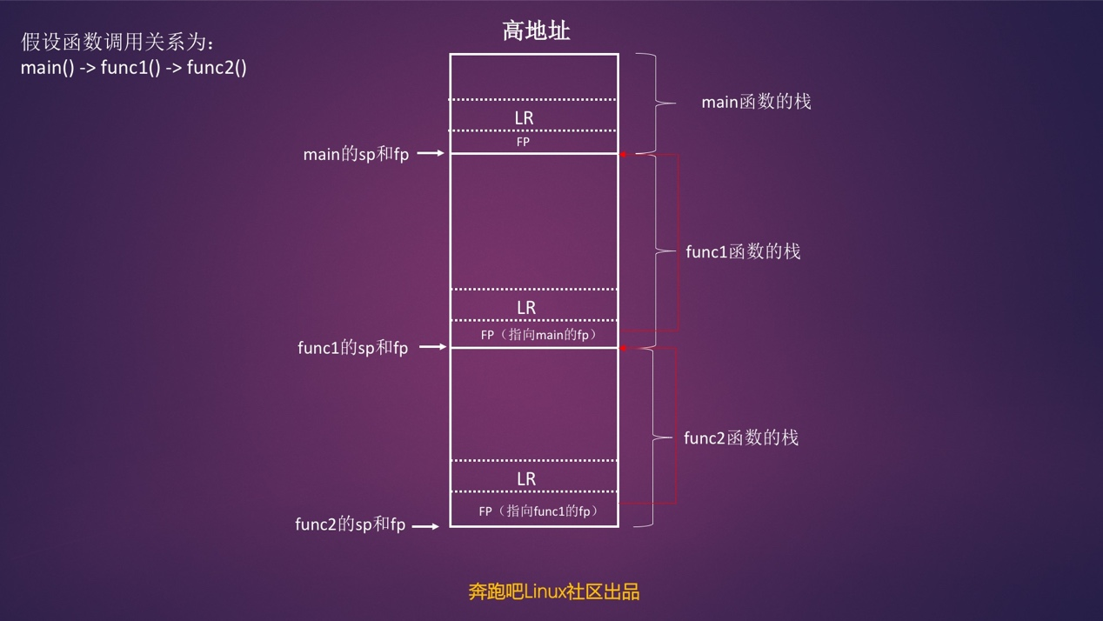

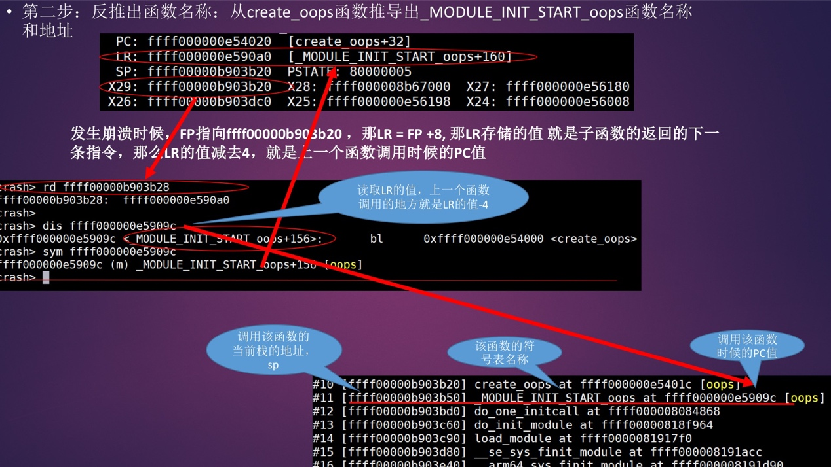

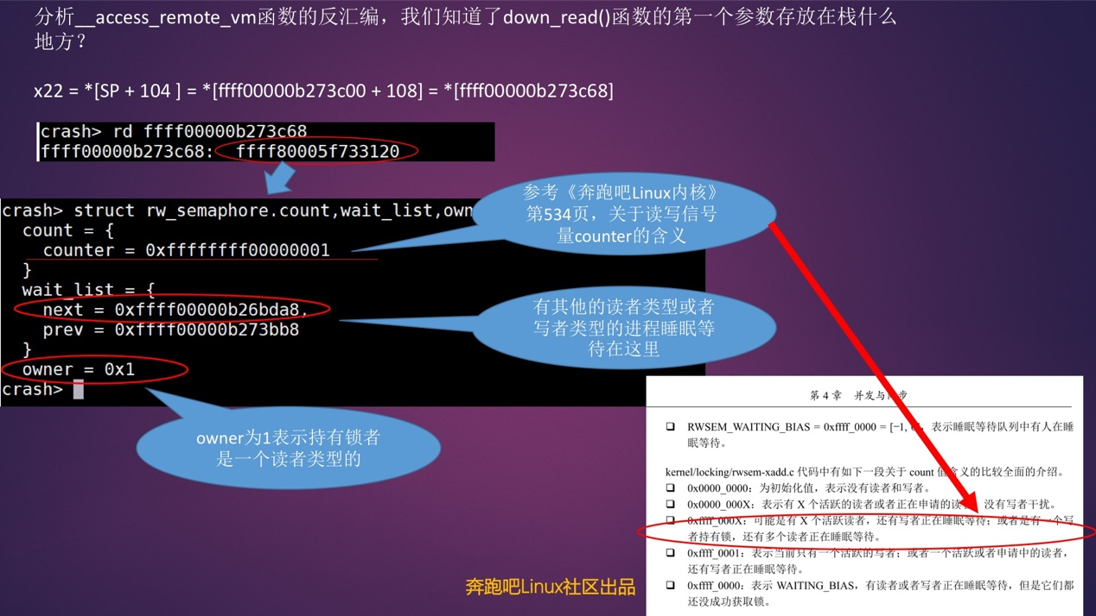

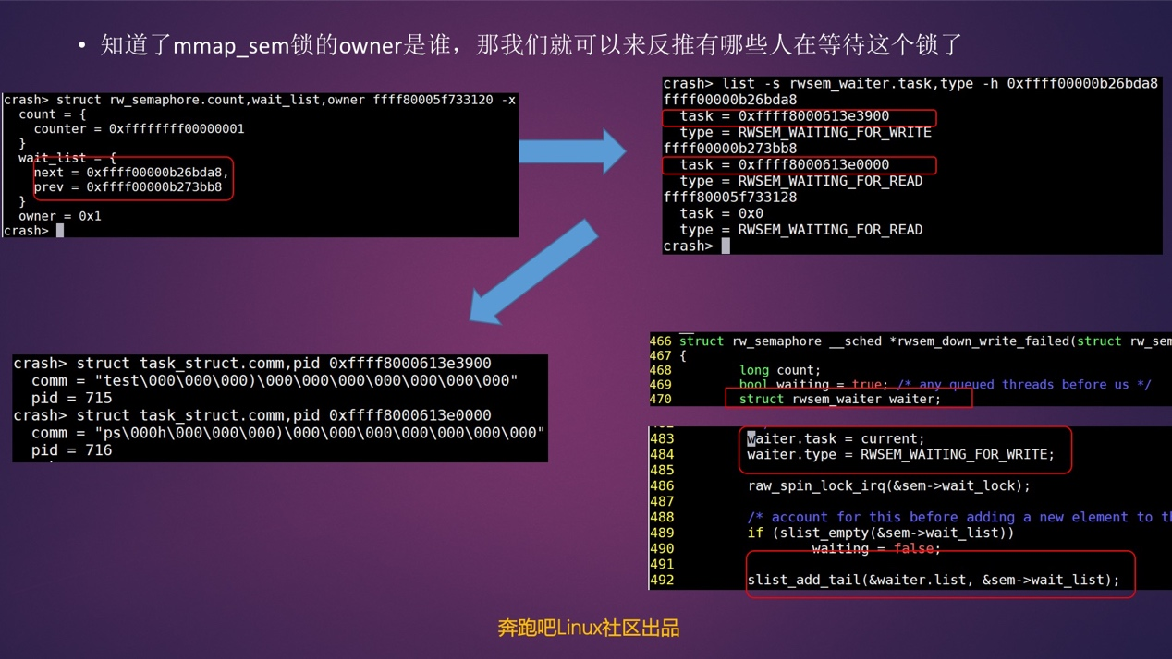



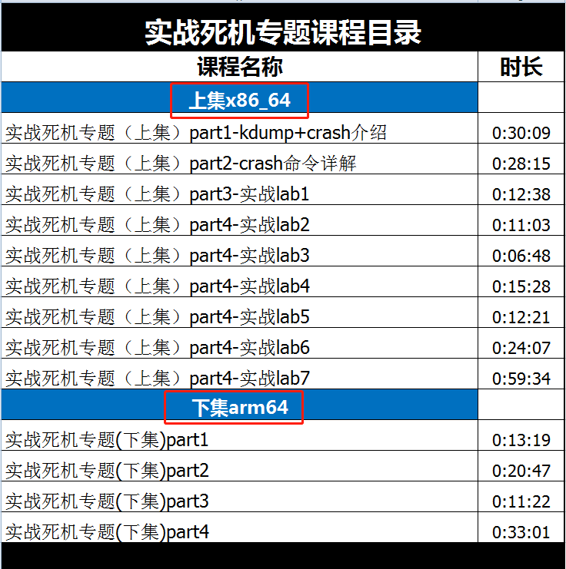

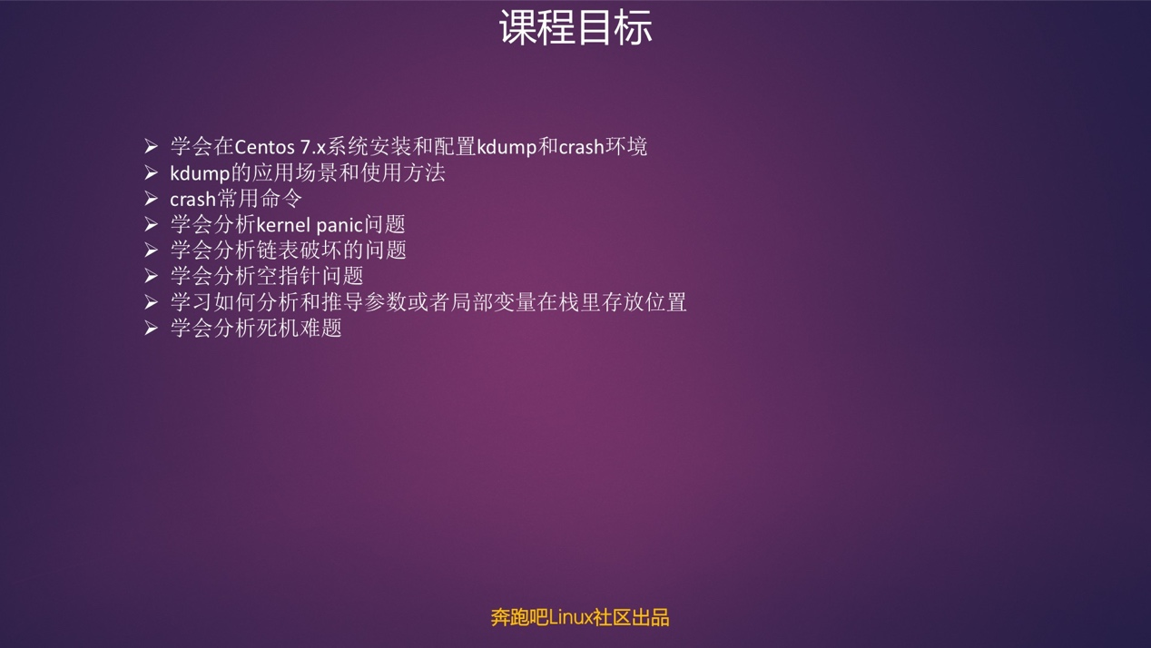

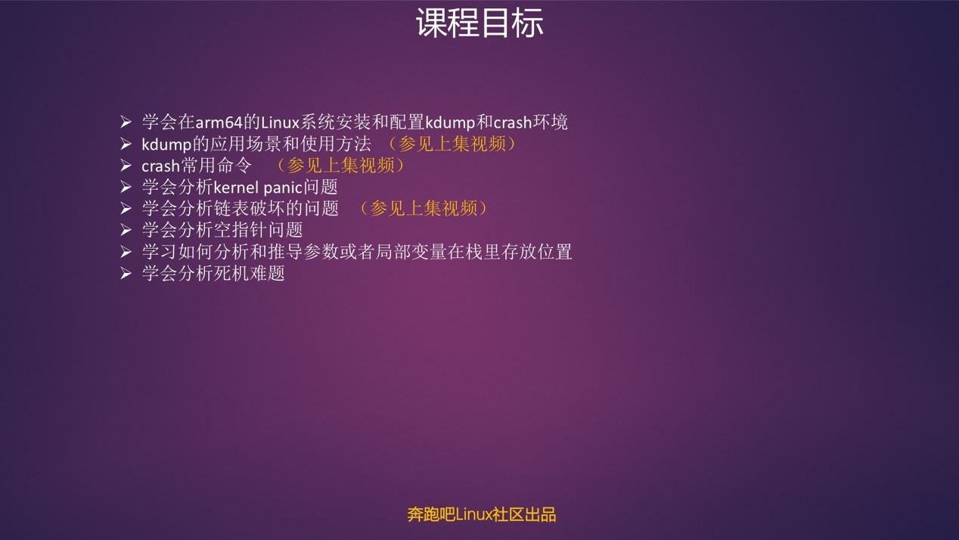





请关注奔跑吧Linux社区微信公众号，里面有更多更有料更好玩的Linux干货：



奔跑吧Linux社区的旗舰篇视频节目，帮您打通Linux和职场任督二脉！





笨叔最新力作，全程约5小时高清，140多页ppt，8大实验，基于x86_64的Centos 7.6和arm64，提供全套实验素材和环境。全面介绍kdump+crash在死机黑屏方面的实战应用，全部案例源自线上云服务器和嵌入式产品开发实际案例！

不能为客户和老板解决死机黑屏问题的都不是合格的linux运维或者研发攻城狮！





订阅视频请到淘宝店：<https://shop115683645.taobao.com>

